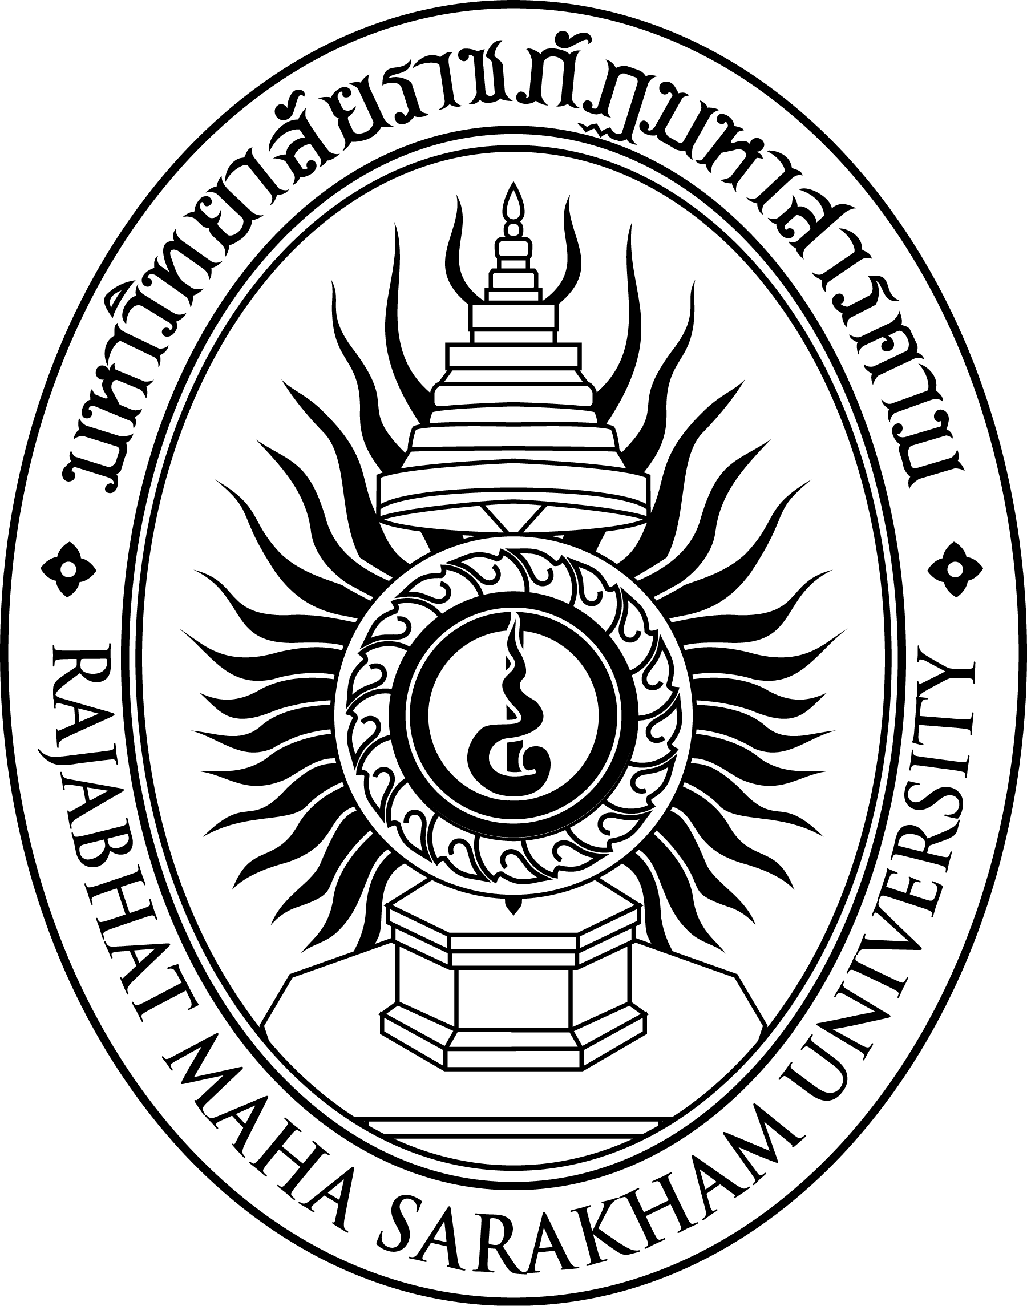

การบริหารจัดการหลักสูตรท้องถิ่นของสถานศึกษาขั้นพื้นฐาน
สังกัดสำนักงานเขตพื้นที่การศึกษามัธยมศึกษา เขต 26

นางสาวนริศรา กองสา

วิทยานิพนธ์ปริญญาครุศาสตรมหาบัณฑิต
มหาวิทยาลัยราชภัฏมหาสารคาม
พ.ศ. 2561
การบริหารจัดการหลักสูตรท้องถิ่นของสถานศึกษาขั้นพื้นฐาน
สังกัดสำนักงานเขตพื้นที่การศึกษามัธยมศึกษา เขต 26

นางสาวนริศรา กองสา

วิทยานิพนธ์นี้เป็นส่วนหนึ่งของการศึกษาตามหลักสูตร

ปริญญาครุศาสตรมหาบัณฑิต สาขาวิชาการบริหารจัดการการศึกษา
มหาวิทยาลัยราชภัฏมหาสารคาม
พ.ศ. 2561

สงวนลิขสิทธิ์ของมหาวิทยาลัยราชภัฏมหาสารคาม
ใบอนุมัติวิทยานิพนธ์
บัณฑิตวิทยาลัย มหาวิทยาลัยราชภัฏมหาสารคาม

เรื่อง : การบริหารจัดการหลักสูตรท้องถิ่นของสถานศึกษาขั้นพื้นฐาน สังกัดสำนักงานเขตพื้นที่
การศึกษามัธยมศึกษา เขต 26
ผู้วิจัย : นางสาวนริศรา กองสา

ได้รับอนุมัติเป็นส่วนหนึ่งของการศึกษาตามหลักสูตร ปริญญาครุศาสตรมหาบัณฑิต
สาขาวิชาการบริหารจัดการการศึกษา

_______________________________ _______________________________
(ผู้ช่วยศาสตราจารย์ ว่าที่ ร.ท.ดร.ณัฏฐชัย จันทชุม) (ผู้ช่วยศาสตราจารย์ ดร.สนิท ตีเมืองซ้าย)
คณบดีคณะครุศาสตร์ คณบดีบัณฑิตวิทยาลัย

คณะกรรมการสอบวิทยานิพนธ์

ประธานกรรมการ
(อาจารย์ ดร.ธีระวัฒน์ เยี่ยมแสง)

กรรมการ
(อาจารย์ ดร.สุรัตน์ ดวงชาทม)

กรรมการ
(รองศาสตราจารย์ ดร.ทัศนีย์ นาคุณทรง)

กรรมการ
(ผู้ช่วยศาสตราจารย์ ดร.ชยากานต์ เรืองสุวรรณ)

